SC900 土壤紧实度检测仪

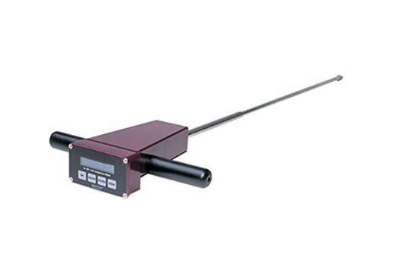
一、产品介绍
野外便携式，用来测量土壤紧实度的仪器，也就是压强的仪器。可显示PSI或kPa值，以反映土壤的紧实程度，可接GPS接收机。紧实的土壤可阻止水分的入渗，降低化肥的利用率，影响植物根系生长，甚至可使作物减产30%。此仪器可以很好指导耕作、施肥，对植物培养有重要意义。
二、产品参数
测量单位 | PSI或kPa
分辨率 | 2.5厘米，5PSI（35kPa）
精度 | ±1.25厘米，±15PSI（103kPa）
测量范围 | 0~45厘米，0~1000 PSI（0~7000kPa）
最大插入速度 | 182厘米/分钟
最大承受负载 | 210磅
供电 | 4节AAA碱性电池，约可用使用12个月
存储容量 | 772个剖面数据（无GPS），579个剖面数据（带GPS/DGPS）
显示屏 | 16字符2行液晶显示屏
重量 | 1.25公斤
锥形头直径 | 12.827毫米
- 产品特点
1、帮助作出与耕作区域、轮作变化以及覆盖作物种植有关的决策
2、包括1/2英寸及3/4英寸锥头（适合不同土壤类型）
3、可采集深度为18 in（45 cm）测量点的紧实度读数
4、专用超声波深度传感器能捕获精度为1 in（2.5 cm ）的读数
5、内置负荷传感器可测量灌入阻力
6、紧实度数据可按PSI或kPa显示（1 psi = 6.9 kpa）
7、连接任何带有串口输出的GPS接收器
8、配备内置记录仪及RS-232 端口
9、使用 FieldScout软件（内含）配置测定仪和下载数据
10、兼容 SpecMaps在线网络映射应用
11、内含手提箱及深度目标
聚创环保为您提供全面的技术支持和完善的售后服务！详情咨询：0532-67705503！

